СКАЗКИ ПО ПДД
ДЛЯ ДЕТЕЙ
2 - 3 ЛЕТ

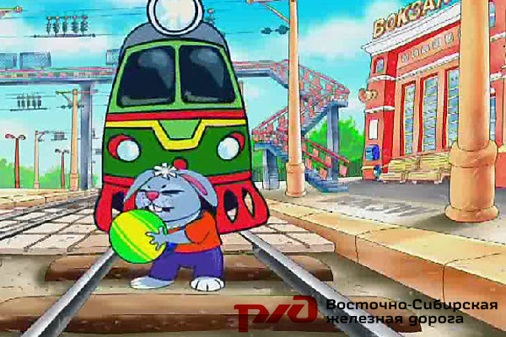

Котенок и щенок.
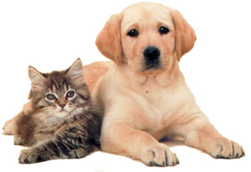

Жили-были по соседству котенок и щенок. Котенок был ласковый, спокойный, послушный, а щенок любил озорничать. Он часто шалил, баловался.. Однажды щенок увидел котенка и сказал:
-Я хочу с тобой дружить!
-Я тоже,- сказал котенок.
-Я иду гулять,- сказал щенок.
-Я тоже,- сказал котенок.
-Я буду прыгать,- сказал щенок.
-Я тоже,- сказал котенок.
-Я поймал бабочку,- сказал щенок.
-Я тоже,- сказал котенок.
Так они играли, прыгали, бегали и незаметно подошли к широкой дороге, по которой ехали большие и маленькие машины. Автомобили мчались по дороге быстро и очень громко шумели. Котенок испугался, присел к земле, ушки прижал к голове. А щенок, кажется, даже был рад, что машины мчались с такой скоростью.
-Я побегу с машиной на перегонки,- сказал щенок.
-Я тоже, сказал котенок.
-Я бегу быстро,- сказал щенок.
-Я тоже,- сказал котенок.
Но машины мчались очень быстро. Щенок с котенком устали и решили отдохнуть. На другой стороне дороги они увидели красивую лужайку, голубой ручеек и много-много цветов. Но до пешеходного перехода было еще далеко.
-Я хочу на ту лужайку,- сказал щенок.
-Я тоже,- сказал котенок.
-Я перейду дорогу здесь,- сказал щенок.
-А я – нет,- сказал котенок. Мне мама не разрешает одному выходить на дорогу. Она мне говорила, что дети должны переходить дорогу только с взрослыми. Я лучше отдохну здесь и пойду домой.
Щенок подумал-подумал и решил сделать так же, как котенок. Они нашли уютное местечко, отдохнули, а потом вернулись домой, к мамам.
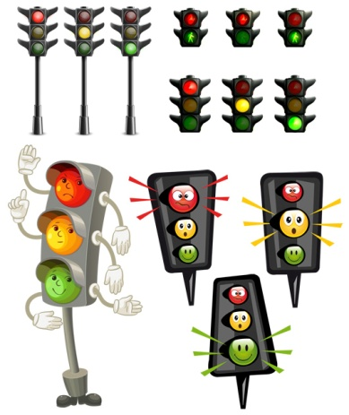
Урок светофора.

Жил-был светофор. Надоело ему стоять на одном месте и огоньками мигать: «Пойду я погуляю, все посмотрю, себя покажу».
И пошел светофор по дороге. Шел-шел и свернул в лес. Увидели его дикие звери, птицы, насекомые и думают каждый про себя: муравей думает «Какой высокий», сорока думает «Какой важный», ящерица думает «Какой красивый», заяц думает «Я его боюсь». А ежик подошел и спросил:
- Ты кто такой? Что-то мы в своем лесу никогда не встречали трехглазого зверя.
-Я не зверь, я – светофор и глаза мои не простые. Они помогают регулировать движение на дорогах. Я гулял по лесу и не увидел ни одного знака, ни светофора. Как же вы обходитесь без них?
- А что такое дорожные знаки и для чего они нужны?- спросили звери, птицы и насекомые у светофора.
Светофор поморгал своими глазами, удивленно посмотрел на всех – он не понимал, как можно не знать, что такое знаки и для чего они нужны. Но он решил помочь обитателям леса – рассказать обо всем, что знал сам.
- Так вот, слушайте,- начал светофор,- дорожные знаки бывают разные: указательные, запрещающие, предупреждающие и другие. Они рассказывают о том, где можно перейти дорогу, куда повернуть, где можно ходить, а где нельзя, как добраться до больницы и т.д. У меня три глаза: красный, желтый, зеленый. Я ими тоже разговаривать могу.
-Как разговаривать?- удивилась сорока.
-Очень просто (светофор зажег красный глаз). Если красный глаз открыт, пешеходам говорит: «Стойте и ждите!»
-Ой, желтый глаз открылся!- воскликнула белочка,- значит можно идти?
-Нет! Переходить пока нельзя. Желтый глаз говорит пешеходам о том, что надо приготовиться к переходу. А вот когда я открою зеленый глаз – пора переходить дорогу. Идти нужно спокойно и по сторонам поглядывать. Все поняли?
Звери, птицы и насекомые дружно закивали, поблагодарили светофор за урок и за свои дела принялись. А светофор вернулся на свое место и снова стал помогать регулировать движение.

Бездельник светофор.
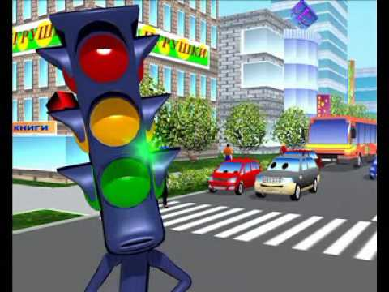

В лесу, где все без правил ходили до сих пор, однажды появился дорожный светофор. Откуда-то с дороги принёс его медведь, и звери прибежали на технику смотреть. И первым начал ёжик:
- Какая ерунда! Нужны для светофора и ток и провода. И если он не будет как следует гореть, то нам на эту штуку не стоит и смотреть.
- Я с ёжиком согласен! - Сказал, зевая, волк. - А если б он работал, какой в нём был бы толк? Когда гоню я зайца, мне просто смысла нет бежать на свет зелёный, стоять на красный свет.
- И я, - сказал зайчишка, - когда уже бегу, следить за светофором, простите, не могу.
- Мне тоже он не нужен! - Сказал из норки крот. - Я сам себе пророю подземный переход!
Услышав над собою разумные слова, - а я, друзья, летаю! - произнесла сова.
Осталось всё как было, шумит дремучий бор, качается на ёлке бездельник светофор. Но мы с тобой не зайцы, не волки, не кроты, все ходят на работу, и в школу ходишь ты. А мимо мчат машины, включив свои огни, и нам на перекрёстках нужны огни твои. Они нам помогают, нас учат с малых лет, шагать на свет зелёный, стоять на красный свет!!!

